Resolución del Pleno del Instituto de Transparencia, Acceso a la Información Pública y Protección de Datos Personales del Estado de México y Municipios, con domicilio en Metepec, Estado de México, celebrada el veintiuno de junio de dos mil veintidós.

VISTO el expediente formado con motivo del Recurso de Revisión 03602/INFOEM/IP/RR/2022, promovido por una persona de manera anónima, a quien en lo sucesivo se denominará EL RECURRENTE, en contra de la respuestas del Ayuntamiento de Chicoloapan, que en lo sucesivo se denominará EL SUJETO OBLIGADO, se procede a dictar la presente resolución con base en lo siguiente:

ANTECEDENTES

I. De la Solicitud de Información
En fecha doce de febrero de dos mil veintidós, EL RECURRENTE a través del Sistema de Acceso a la Información Mexiquense, que en lo subsecuente se denominará SAIMEX presentó ante EL SUJETO OBLIGADO, la solicitud de acceso a la información pública a la cuales se le asignó el número de expediente 00056/CHICOLOA/IP/2022, cabe señalar que la presente solicitud fue interpuesta en día sábado considerado como día inhábil , en términos del artículo 3, fracción X de la Ley de Transparencia y Acceso a la Información Pública del Estado de México y Municipios. Por lo cual la solicitud en cuestión se tiene por presentada el catorce de febrero de dos mil veintidós.

EL RECURRENTE solicitó lo siguiente:
“Requiero de manera digital a través de esta plataforma: A) REGLAMENTO INTERIOR DE LA CONTRALORIA MUNICIPAL vigente para el municipio de Chicoloapan; y B) Reglamento Orgánico Municipal vigente para el municipio de Chicoloapan.” (Sic) (Énfasis añadido)
MODALIDAD DE ENTREGA: SAIMEX

II. Turno de requerimiento del Sujeto Obligado
En cumplimiento al artículo 162 de la Ley de Transparencia y Acceso a la Información Pública del Estado de México y Municipios, el diecisiete de febrero de dos mil veintidós, el Titular de la Unidad de Transparencia de EL SUJETO OBLIGADO, turnó el requerimiento de información al servidor público habilitado que estimo pertinente, a fin de colmar la solicitud de acceso a la información; tal y como, se aprecia en la siguiente imagen:
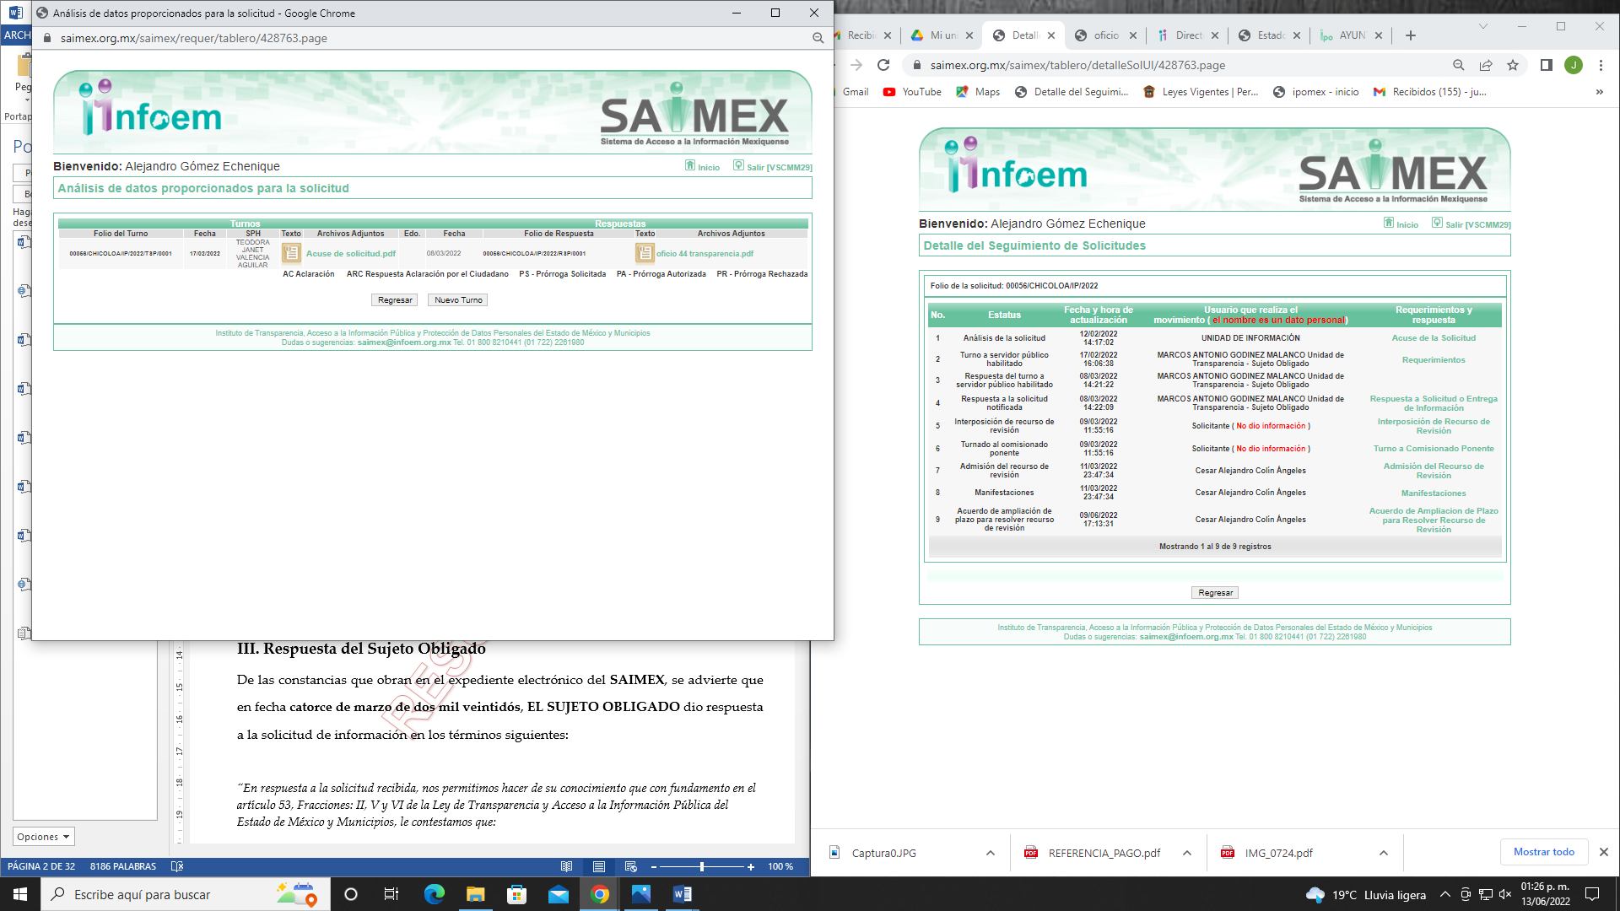

III. Respuesta del Sujeto Obligado
De las constancias que obran en el expediente electrónico del SAIMEX, se advierte que el ocho de marzo de dos mil veintidós, EL SUJETO OBLIGADO dio respuesta a la solicitud de información en los términos siguientes:

“Chicoloapan, México a 08 de Marzo de 2022
Nombre del solicitante: C. Solicitante
Folio de la solicitud: 00056/CHICOLOA/IP/2022
En respuesta a la solicitud recibida, nos permitimos hacer de su conocimiento que con fundamento en el artículo 53, Fracciones: II, V y VI de la Ley de Transparencia y Acceso a la Información Pública del Estado de México y Municipios, le contestamos que:

Hago de su conocimiento que la Contraloría Municipal no cuenta con Reglamento Interior; así también le informo que el Reglamento Orgánico Municipal se encuentra disponible en el siguiente link: https://www.ipomex.org.mx/recursos/ipo/files_ ipo/2015/1/1/7324e3bca6ec94d1044f96a1f2e8ff4.pdf

ATENTAMENTE
MARCOS ANTONIO GODINEZ MALANCO (Sic)
IV. Del Recurso de Revisión
Inconforme por la respuesta, el nueve de marzo de dos mil veintidós, EL RECURRENTE interpuso el Recurso de Revisión sujeto del presente estudio, el cual fue registrado en el SAIMEX, y se le asignó el número de expediente 03602/INFOEM/IP/RR/2022, en el que señaló como:

Acto impugnado:

“Respetuosamente impugno la respuesta emitida toda vez que, el sujeto obligado señala que "...la Contraloría Municipal no cuenta con Reglamento Interior...", al respecto, se debe fundar y motivar las causas por las cuales no cuentan con dicho reglamento o bien, señalar si no están obligados por ley a tener un reglamento para dicha unidad administrativa. Por otro lado, el "link" al que hace referencia el sujeto obligado no es posible descargar el reglamento orgánico municipal, por lo tanto la entrega de la información no corresponde con lo solicitado.” (Sic) (Énfasis añadido)

Así como, razones o motivos de inconformidad:
“Respetuosamente impugno la respuesta emitida toda vez que, el sujeto obligado señala que "...la Contraloría Municipal no cuenta con Reglamento Interior...", al respecto, se debe fundar y motivar las causas por las cuales no cuentan con dicho reglamento o bien, señalar si no están obligados por ley a tener un reglamento para dicha unidad administrativa. Por otro lado, el "link" al que hace referencia el sujeto obligado no es posible descargar el reglamento orgánico municipal, por lo tanto la entrega de la información no corresponde con lo solicitado.” (Sic)

V. Del turno del Recurso de Revisión
El nueve de marzo de dos mil veintidós, el Recurso de Revisión materia del presente estudio, se envió electrónicamente al Instituto de Transparencia, Acceso a la Información Pública y Protección de Datos Personales del Estado de México y Municipios, por lo que con fundamento en el artículo 185, fracción I de la Ley de Transparencia y Acceso a la Información Pública del Estado de México y Municipios, se turnó, a través del SAIMEX, a la Comisionada Sharon Cristina Morales Martínez, a efecto de que decretara su admisión o desechamiento.

a) Admisión del Recurso de Revisión
De las constancias de los expedientes electrónicos que obran en SAIMEX, se desprende que el once de marzo de dos mil veintidós, se acordó la admisión a trámite del Recurso de Revisión que nos ocupa, así como la integración del expediente respectivo, mismo que se puso a disposición de las partes, para que en un plazo máximo de siete días hábiles EL RECURRENTE manifestara lo que a su derecho conviniera, a efecto de presentar pruebas o alegatos y, en su caso, EL SUJETO OBLIGADO rindiera su Informe Justificado respectivamente; lo anterior, en términos de lo dispuesto por el artículo 185 de la Ley de Transparencia y Acceso a la Información Pública del Estado de México y Municipios.

b) Informe Justificado
Conforme a las constancias del SAIMEX se desprende que atento a lo dispuesto en el artículo 185 de la Ley de Transparencia y Acceso a la Información Pública del Estado de México y Municipios, EL SUJETO OBLIGADO, envió dos archivos denominados “BRWFC017C85EDA8_044791.pdf” y “Reglamento Orgánico Municipal.pdf”, mismos que se pusieron a disposición de EL RECURRENTE el siete de junio de dos mil veintidós, tal y como se aprecia en la siguiente imagen:
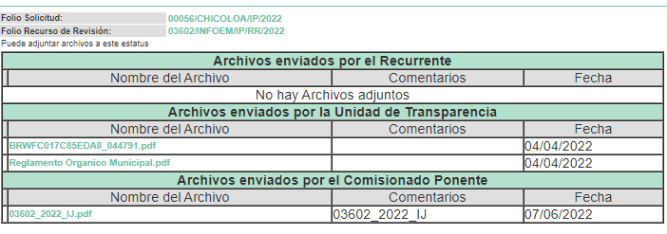

Advirtiendo de dichos archivos lo siguiente:
- BRWFC017C85EDA8_044791.pdf, en el cual de manera medular EL SUJETO OBLIGADO manifiesta que la liga electrónica presentada en la respuesta del ocho de marzo de dos mil veintidós efectivamente no es la correcta y remite la nueva liga y no obstante ello remite adjunto el Reglamento Orgánico Municipal.
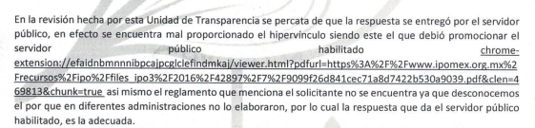

- Reglamento Orgánico Municipal.pdf, del cual se advierte el documento en cuestión.

c) De la ampliación
En fecha nueve de junio de dos mil veintidós, se notificó el acuerdo de ampliación del plazo para resolver el presente Recurso de Revisión, previsto en el artículo 181, tercer párrafo de la Ley de Transparencia y Acceso a la Información Pública del Estado de México y Municipios.

d) Cierre de Instrucción
Una vez analizado el estado procesal que guarda el expediente de mérito, el veinte de junio de dos mil veintidós, la Comisionada Sharon Cristina Morales Martínez acordó los cierres de instrucción; así como, la remisión de los mismos a efecto de ser resueltos, de conformidad con lo establecido en el artículo 185 fracciones VI y VIII de la Ley de Transparencia y Acceso a la Información Pública del Estado de México y Municipios.

CONSIDERANDO

PRIMERO. Competencia.
Este Instituto de Transparencia, Acceso a la Información Pública y Protección de Datos Personales del Estado de México y Municipios, es competente para conocer y resolver los presentes Recurso de Revisión, conforme a lo dispuesto en los artículos 6, Apartado A de la Constitución Política de los Estados Unidos Mexicanos; 5, párrafos trigésimo, trigésimo primero y trigésimo segundo, fracciones IV y V de la Constitución Política del Estado Libre y Soberano de México; ordinal 2, fracción II, 13, 29, 36, fracciones I y II, 176, 178, 179, 181 párrafo tercero y 185 de la Ley de Transparencia y Acceso a la Información Pública del Estado de México y Municipios; y 9, fracciones I y XXIV y 11 del Reglamento Interior del Instituto de Transparencia, Acceso a la Información Pública y Protección de Datos Personales del Estado de México y Municipios.

SEGUNDO. Interés.
El Recurso de Revisión materia del presente estudio fue interpuesto por parte legítima, en atención a que se presentó por EL RECURRENTE, quien es la misma persona que formuló la solicitud de acceso a la información pública al SUJETO OBLIGADO, pues para ello, es necesario que el particular ingrese al SAIMEX mediante la utilización de su clave de usuario y contraseña.

TERCERO. Oportunidad.
El Recursos de Revisión fue interpuesto dentro del plazo de quince días hábiles, contados a partir del día siguiente en que EL RECURRENTE tuvo conocimiento de la respuesta impugnada; tal y como, lo prevé el artículo 178 de la Ley de Transparencia y Acceso a la Información Pública del Estado de México y Municipios, que establece:
“Artículo 178. El solicitante podrá interponer, por sí mismo o a través de su representante, de manera directa o por medios electrónicos, Recursos de Revisión ante el Instituto o ante la Unidad de Transparencia que haya conocido de la solicitud dentro de los quince días hábiles, siguientes a la fecha de la notificación de la respuesta.

A falta de respuesta del sujeto obligado, dentro de los plazos establecidos en esta Ley, a una solicitud de Acceso a la Información Pública, el recurso podrá ser interpuesto en cualquier momento, acompañado con el documento que pruebe la fecha en que presentó la solicitud.

En el caso de que se interponga ante la Unidad de Transparencia, ésta deberá remitir el Recursos de Revisión al Instituto a más tardar al día siguiente de haberlo recibido” (Sic)

En esa tesitura, atendiendo a que EL SUJETO OBLIGADO notificó la respuesta a la solicitud de Acceso a la Información Pública el ocho de marzo de dos mil veintidós; el plazo de quince días hábiles que el artículo 178 de la Ley de la materia otorga a EL RECURRENTE para presentar el Recurso de Revisión, transcurrió del nueve al treinta de marzo de dos mil veintidós, sin contemplar en el cómputo los días doce, trece, diecinueve, veinte, veintiséis y veintisiete de marzo, por corresponder a sábados y domingos, considerados como días inhábiles, en términos del artículo 3, fracción X de la Ley de Transparencia y Acceso a la Información Pública del Estado de México y Municipios; así como, el día veintiuno, de marzo de dos mil veintidós, por ser considerado como día inhábil por suspensión de labores en términos del Calendario Oficial en Materia de Transparencia, Acceso a la Información Pública y Protección de Datos Personales del Estado de México y Municipios, así como de labores del Instituto para el año dos mil veintidós y enero de dos mil veintitrés, publicado en el Periódico Oficial “Gaceta del Gobierno”, el veintidós de diciembre de dos mil veintiuno.

Por tanto, si el Recurso de Revisión que no ocupa, se interpuso el día nueve de marzo de dos mil veintidós, éste se encuentra dentro de los márgenes temporales previstos en el precepto legal citado en el párrafo anterior y, por tanto, su interposición se considera oportuna.

CUARTO. Procedibilidad.
Este Instituto considera importante precisar que conforme al artículo 180, fracción II, último párrafo de la Ley de Transparencia y Acceso a la Información Pública del Estado de México y Municipios, que prevé cuando las solicitudes se presenten de manera electrónica no es requisito indispensable el proporcionar el nombre, tal como se muestra a continuación:

“Artículo 180. El recurso de revisión contendrá:
…
II. El nombre del solicitante que recurre o de su representante y, en su caso, …
En caso de que el recurso se interponga de manera electrónica no será indispensable que contengan los requisitos establecidos en las fracciones II, IV, VII y VIII.”
(Énfasis añadido)

Por lo que, derivado que el Recurso de Revisión materia del presente asunto, se interpuso de manera electrónica, no es necesario que contenga determinado requisito, entre ellos, el nombre de EL RECURRENTE; por lo que, en el presente caso, al haber sido presentado el Recursos de Revisión vía SAIMEX, dicho requisito resulta innecesario.

Lo anterior es así, pues el artículo 15 de Ley de Transparencia y Acceso a la Información Pública del Estado de México y Municipios prevé que, toda persona tendrá acceso a la información sin necesidad de acreditar interés alguno o justificar su utilización, de lo que se infiere que para el ejercicio del derecho de acceso a la información pública, el nombre no es un requisito sine qua non para que los particulares ejerzan el derecho de acceso a la información pública, pues por el contrario la Ley de la materia prevé en su artículo 155, párrafo segundo la posibilidad de que las solicitudes de información sean anónimas, al utilizar un nombre incompleto o, inclusive un seudónimo.

Aunado a lo anterior, cabe precisar que los artículos 6, Apartado A, fracciones III y IV de la Constitución Política de los Estados Unidos Mexicanos y 5, párrafos trigésimo, trigésimo primero y trigésimo segundo, fracciones I, III, IV y V de la Constitución Política del Estado Libre y Soberano de México, garantizan el ejercicio del derecho de acceso a la información pública, toda vez que disponen que toda persona sin necesidad de acreditar interés alguno o justificar su utilización, tendrá acceso gratuito a la información pública.

Asimismo, se estima que el requisito relativo al nombre de EL RECURRENTE no constituye un supuesto indispensable de procedibilidad de los Recursos de Revisión, en términos de los artículos 25 de la Convención Americana de Derechos Humanos, 1 párrafos segundo y tercero, 6 apartado A, fracciones III y IV de la Constitución Política de los Estados Unidos Mexicanos y 5, párrafo vigésimo segundo de la Constitución Política del Estado Libre y Soberano de México, debido a que el acceso a la información pública es un Derecho Humano que no requiere legitimación en la causa, sino que únicamente basta con que se encuentre legitimado en el procedimiento de Recurso de Revisión, circunstancia que se acredita en las constancias electrónicas del expediente, de las que se desprende que EL RECURRENTE es la misma persona que realizó las solicitudes de acceso a la información pública que ahora se impugnan.

Es así que, para el estudio de la materia sobre la que se resuelve el presente Recurso de Revisión, resulta intrascendente conocer el nombre de la persona que lo hubiere promovido, en virtud de que tanto la Constitución Política de los Estados Unidos Mexicanos, como la Constitución Política del Estado Libre y Soberano de México, reconocen la prerrogativa de los individuos para que no resulte necesario la acreditación de un interés o justificar la utilización de la información; siendo ocioso realizar dicho análisis; toda vez que, se limitaría el ejercicio de un Derecho Humano, como el Derecho de Acceso a la Información Pública, por una cuestión procedimental.

QUINTO. Estudio y resolución del asunto.
Una vez determinada la vía sobre la que versará el presente recurso, y previa revisión del expediente electrónico formado en EL SAIMEX con motivo de la solicitud de información y del recurso a que da origen, es de señalar que el análisis del presente, se basará en el contenido íntegro de las actuaciones que obran en el expediente electrónico, para así estar en posibilidad este Órgano Colegiado de dictar el fallo correspondiente conforme a derecho, tomando en consideración los elementos aportados por las partes y respetando en todo momento al principio de máxima publicidad consagrado en nuestra Constitución Política de los Estados Unidos Mexicanos, Constitución Política del Estado Libre del Estado de México y demás leyes aplicables en la materia; así como, en los Tratados Internacionales en los que el Estado Mexicano sea parte, en concordancia con el párrafo tercero del artículo 1 de la Constitución Política de los Estados Unidos Mexicanos, así como los diversos 8 y 9 de la Ley de Transparencia y Acceso a la Información Pública del Estado de México y Municipios.

En este tenor, es necesario subrayar que el derecho de acceso a la información pública, implica que cualquier persona conozca la información contenida en los documentos que se encuentren en los archivos de los sujetos obligados, conforme a los artículos 4, 12, 24 último párrafo y 160 de la Ley local en la materia, que a la letra citan:
“Artículo 4. El derecho humano de acceso a la información pública es la prerrogativa de las personas para buscar, difundir, investigar, recabar, recibir y solicitar información pública, sin necesidad de acreditar personalidad ni interés jurídico.
Toda la información generada, obtenida, adquirida, transformada, administrada o en posesión de los sujetos obligados es pública y accesible de manera permanente a cualquier persona, en los términos y condiciones que se establezcan en los tratados internacionales de los que el Estado mexicano sea parte, en la Ley General, la presente Ley y demás disposiciones de la materia, privilegiando el principio de máxima publicidad de la información. Solo podrá ser clasificada excepcionalmente como reservada temporalmente por razones de interés público, en los términos de las causas legítimas y estrictamente necesarias previstas por esta Ley.
Los sujetos obligados deben poner en práctica, políticas y programas de acceso a la información que se apeguen a criterios de publicidad, veracidad, oportunidad, precisión y suficiencia en beneficio de los solicitantes.
Artículo 12. Quienes generen, recopilen, administren, manejen, procesen, archiven o conserven información pública serán responsables de la misma en los términos de las disposiciones jurídicas aplicables.
Los sujetos obligados sólo proporcionarán la información pública que se les requiera y que obre en sus archivos y en el estado en que ésta se encuentre. La obligación de proporcionar información no comprende el procesamiento de la misma, ni el presentarla conforme al interés del solicitante; no estarán obligados a generarla, resumirla, efectuar cálculos o practicar investigaciones.
(…)
Artículo 24.
(…)
Los sujetos obligados solo proporcionarán la información pública que generen, administren o posean en el ejercicio de sus atribuciones.”
(…)
Artículo 160. Los sujetos obligados deberán otorgar acceso a los documentos que se encuentren en sus archivos o que estén obligados a documentar de acuerdo con sus facultades, competencias o funciones en el formato que el solicitante manifieste, de entre aquellos formatos existentes, conforme a las características físicas de la información o del lugar donde se encuentre así lo permita.
En caso que la información solicitada consista en bases de datos se deberá privilegiar la entrega de la misma en formatos abiertos.”[Sic] (Énfasis añadido)

Así que la obligación de los Sujetos Obligados de dar acceso a la información pública que generen, administren o posean, se tendrá por cumplida cuando el solicitante tenga a su disposición la información requerida, o cuando realice la consulta de la misma en el lugar que ésta se localice, de acuerdo a lo señalado por el artículo 166 de la Ley local en la materia, que se reproduce de la siguiente forma:
“Artículo 166. La obligación de acceso a la información pública se tendrá por cumplida cuando el solicitante tenga a su disposición la información requerida, o cuando realice la consulta de la misma en el lugar en el que ésta se localice.” (Sic)

Señalado lo anterior, se procede a analizar las documentales que integran el expediente electrónico formado en el SAIMEX del Recurso de Revisión materia del presente estudio, en atención a ello es conveniente recordar la solicitud del particular y la respuesta otorgada por El SUJETO OBLIGADO, las cuales versan en los siguientes términos:

Solicitud | Respuesta del Sujeto Obligado
“Requiero de manera digital a través de esta plataforma: A) REGLAMENTO INTERIOR DE LA CONTRALORIA MUNICIPAL vigente para el municipio de Chicoloapan; y B) Reglamento Orgánico Municipal vigente para el municipio de Chicoloapan.” (Sic) (Énfasis añadido) | “Chicoloapan, México a 08 de Marzo de 2022  Nombre del solicitante: C. Solicitante  Folio de la solicitud: 00056/CHICOLOA/IP/2022  En respuesta a la solicitud recibida, nos permitimos hacer de su conocimiento que con fundamento en el artículo 53, Fracciones: II, V y VI de la Ley de Transparencia y Acceso a la Información Pública del Estado de México y Municipios, le contestamos que:  Hago de su conocimiento que la Contraloría Municipal no cuenta con Reglamento Interior; así también le informo que el Reglamento Orgánico Municipal se encuentra disponible en el siguiente link: https://www.ipomex.org.mx/recursos/ipo/files_ ipo/2015/1/1/7324e3bca6ec94d1044f96a1f2e8ff4.pdf  ATENTAMENTE  MARCOS ANTONIO GODINEZ MALANCO” (Sic)

Ante ello, EL RECURRENTE interpuso el presente Recurso de Revisión, inconformándose medularmente de dos cuestiones:

- “ la respuesta emitida toda vez que, el sujeto obligado señala que "...la Contraloría Municipal no cuenta con Reglamento Interior...", al respecto, se debe fundar y motivar las causas por las cuales no cuentan con dicho reglamento o bien, señalar si no están obligados por ley a tener un reglamento para dicha unidad administrativa”
- “el "link" al que hace referencia el sujeto obligado no es posible descargar el reglamento orgánico municipal, por lo tanto la entrega de la información no corresponde con lo solicitado”
Por lo que respecta a la primera inconformidad manifestada por EL RECURRENTE es importante señalar que, al haber existido un pronunciamiento por parte de EL SUJETO OBLIGADO se está ante la presencia de un hecho negativo, así, si se considera el hecho negativo, es obvio que éste no puede fácticamente obrar en los archivos de EL SUJETO OBLIGADO, ya que no puede probarse por ser lógica y materialmente imposible, en razón de que, al no haber generado dicha información, no la posee, no administra y no cuenta con la misma.
Asimismo, no se trata de un caso por el cual la negación del hecho implique la afirmación del mismo, simplemente se está ante una notoria y evidente inexistencia fáctica de la información solicitada.
Por ello, de conformidad con lo establecido en el artículo 12 de la Ley de Transparencia y Acceso a la Información Pública del Estado de México y Municipios EL SUJETO OBLIGADO sólo proporcionará la información que se les requiera y que obre en sus archivos, lo que a contrario sensu significa que no se está obligado a proporcionar lo que no obre en sus archivos; destacando entonces que el Pleno de este Organismo Garante, ha sostenido que ante la presencia de un hecho negativo, resultaría innecesaria una declaratoria de inexistencia, en términos de los artículos 19, 169 y 170 de la Ley de la materia, y ante un hecho negativo resulta aplicable la siguiente tesis:
“HECHOS NEGATIVOS, NO SON SUSCEPTIBLES DE DEMOSTRACIÓN.
Tratándose de un hecho negativo, el Juez no tiene por qué invocar prueba alguna de la que se desprenda, ya que es bien sabido que esta clase de hechos no son susceptibles de demostración.
Amparo en revisión 2022/61. José García Florín (Menor). 9 de octubre de 1961. Cinco votos. Ponente: José Rivera Pérez Campos.”
De igual forma, es aplicable el criterio 7/2017, emitido en la Segunda Época por el Instituto Nacional de Transparencia, Acceso a la Información y Protección de Datos Personales (INAI), el cual señala lo siguiente:
“Casos en los que no es necesario que el Comité de Transparencia confirme formalmente la inexistencia de la información. La Ley General de Transparencia y Acceso a la Información Pública y la Ley Federal de Transparencia y Acceso a la Información Pública establecen el procedimiento que deben seguir los sujetos obligados cuando la información solicitada no se encuentre en sus archivos; el cual implica, entre otras cosas, que el Comité de Transparencia confirme la inexistencia manifestada por las áreas competentes que hubiesen realizado la búsqueda de la información. No obstante lo anterior, en aquellos casos en que no se advierta obligación alguna de los sujetos obligados para contar con la información, derivado del análisis a la normativa aplicable a la materia de la solicitud; y además no se tengan elementos de convicción que permitan suponer que ésta debe obrar en sus archivos, no será necesario que el Comité de Transparencia emita una resolución que confirme la inexistencia de la información”.
Asimismo, no se omite comentar que al haber existido un pronunciamiento por parte de EL SUJETO OBLIGADO, a fin de dar respuesta a la solicitud planteada, este Instituto no está facultado para manifestarse sobre la veracidad de la información proporcionada, pues este Órgano Garante conforme al artículo 36 de la Ley de la Materia, no se encuentra facultado para pronunciarse acerca de la veracidad de la información remitida por los Sujetos Obligados.
Sirve de sustento a lo anterior, el criterio 31/10 emitido por el entonces Instituto Federal de Acceso a la Información y Protección de Datos, ahora Instituto Nacional de Acceso a la Información y Protección de Datos, el cual refiere:
“El Instituto Federal de Acceso a la Información y Protección de Datos no cuenta con facultades para pronunciarse respecto de la veracidad de los documentos proporcionados por los sujetos obligados. El Instituto Federal de Acceso a la Información y Protección de Datos es un órgano de la Administración Pública Federal con autonomía operativa, presupuestaria y de decisión, encargado de promover y difundir el ejercicio del derecho de acceso a la información; resolver sobre la negativa de las solicitudes de acceso a la información; y proteger los datos personales en poder de las dependencias y entidades. Sin embargo, no está facultado para pronunciarse sobre la veracidad de la información proporcionada por las autoridades en respuesta a las solicitudes de información que les presentan los particulares, en virtud de que en los artículos 49 y 50 de la Ley Federal de Transparencia y Acceso a la Información Pública Gubernamental no se prevé una causal que permita al Instituto Federal de Acceso a la Información y Protección de Datos conocer, vía recurso revisión, al respecto” (sic)
En consecuencia al haber existido un pronunciamiento por parte de EL SUJETO OBLIGADO en su respuesta de ocho de marzo de dos mil veintidós donde señala “Hago de su conocimiento que la Contraloría Municipal no cuenta con Reglamento Interior “ (Sic) éste colma con informar a EL RECURRENTE que no se encuentra obligado a generar esta información y se ve sustentado en los argumentos vertidos en párrafos anteriores.

Por lo que respecta a la segunda inconformidad manifestada por EL RECURRENTE es importante señalar que el cuatro de abril de dos mil veintidós, éste remitió el informe justificado y admitió que la inconformidad hecha valer por EL RECURRENTE era válida pues efectivamente el link proporcionado no redireccionaba a la información solicitada, no obstante, en dicho informe envía el hipervínculo “chrome-extension://efaidnbmnnnibpcajpcglclefindmkj/viewer.html?pdfurl=https%3A%2F%2Fwww.ipomex.org.mx%2Frecursos%2Fipo%2Ffiles_ipo3%2F2016%2F42897%2F7%2F9099f26d841cec71a8d7422b530a9039.pdf&clen=469813&chunk=true” del cual se advierte que tampoco redirecciona al Reglamento Orgánico Municipal tal como se aprecia en la imagen siguiente.
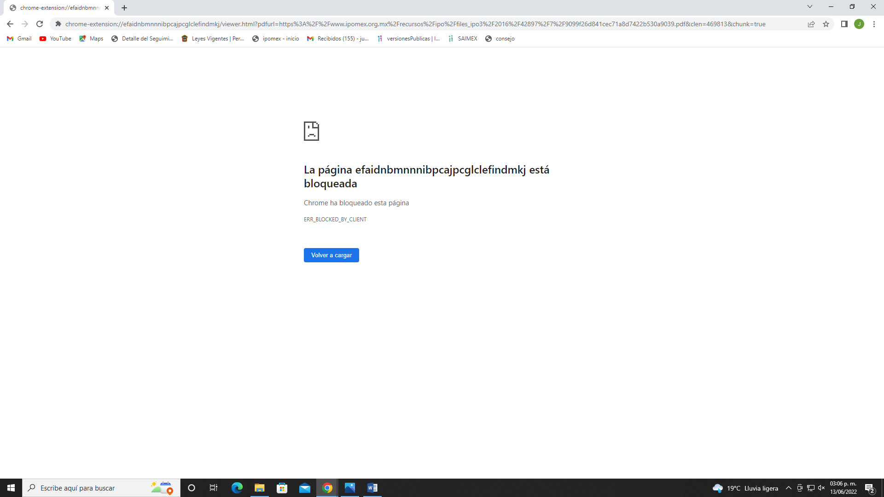
No obstante EL SUJETO OBLIGADO anexa en formato pdf el documento en cuestión y con ello colma a lo solicitado por EL RECURRENTE.
En atención a las consideraciones anteriores, este Instituto advierte que en el presente caso, se actualiza la hipótesis prevista en el artículo 192, fracción III, de la Ley de Transparencia y Acceso a la Información Pública del Estado de México y Municipios, que dispone lo siguiente:

“Artículo 192. El recurso será sobreseído, en todo o en parte, cuando una vez admitido, se actualicen alguno de los siguientes supuestos:

III. El sujeto obligado responsable del acto lo modifique o revoque de tal manera que el recurso de revisión quede sin materia;” (Énfasis añadido)

En consecuencia, se determina SOBRESEER el presente recurso de revisión, en términos del artículo 186, fracción I, de la Ley de Transparencia y Acceso a la Información Pública del Estado de México y Municipios:

“Artículo 186. Las resoluciones del Instituto podrán:
- Desechar o sobreseer el recurso;” (Énfasis añadido)

Lo anterior por haberse atendido la solicitud en los términos requeridos al entregarse el Reglamento Orgánico Municipal y pronunciarse respecto a la no generación del Reglamento Interior de la Contraloría Municipal

Así, con fundamento en lo previsto en los artículos 5, párrafos trigésimo, trigésimo primero y trigésimo segundo, fracciones IV y V de la Constitución Política del Estado Libre y Soberano de México; 2, fracción II, 29, 36, fracciones I y II, 176, 178, 179, 181, 185 fracción I, 186 y 188 de la Ley de Transparencia y Acceso a la Información Pública del Estado de México y Municipios, este Pleno:

RESUELVE

PRIMERO. Se SOBRESEE el Recurso de Revisión número 03602/INFOEM/IP/RR/2022, por actualizarse la causal establecida en el artículo 192 fracción III, por quedarse sin materia el presente recurso, en términos del Considerando QUINTO de la presente resolución.

SEGUNDO. Notifíquese a la Titular de la Unidad de Transparencia de EL SUJETO OBLIGADO para su conocimiento.

TERCERO. Notifíquese a EL RECURRENTE la presente resolución vía Sistema de Acceso a la Información Mexiquense SAIMEX.

CUARTO. Hágase del conocimiento a EL RECURRENTE que de conformidad con lo establecido en el artículo 196 de la Ley de Transparencia y Acceso a la Información Pública del Estado de México y Municipios, podrá impugnarla vía Juicio de Amparo en los términos de las leyes aplicables.

ASÍ LO RESUELVE, POR UNANIMIDAD DE VOTOS EL PLENO DEL INSTITUTO DE TRANSPARENCIA, ACCESO A LA INFORMACIÓN PÚBLICA Y PROTECCIÓN DE DATOS PERSONALES DEL ESTADO DE MÉXICO Y MUNICIPIOS, CONFORMADO POR LOS COMISIONADOS, JOSÉ MARTÍNEZ VILCHIS, MARÍA DEL ROSARIO MEJÍA AYALA, SHARON CRISTINA MORALES MARTÍNEZ, LUIS GUSTAVO PARRA NORIEGA Y GUADALUPE RAMÍREZ PEÑA; EN LA VIGÉSIMA TERCERA SESIÓN ORDINARIA CELEBRADA EL VEINTIUNO DE JUNIO DE DOS MIL VEINTIDÓS, ANTE EL SECRETARIO TÉCNICO DEL PLENO, ALEXIS TAPIA RAMÍREZ.
SCMM/BLA/DEMF/JMMO

